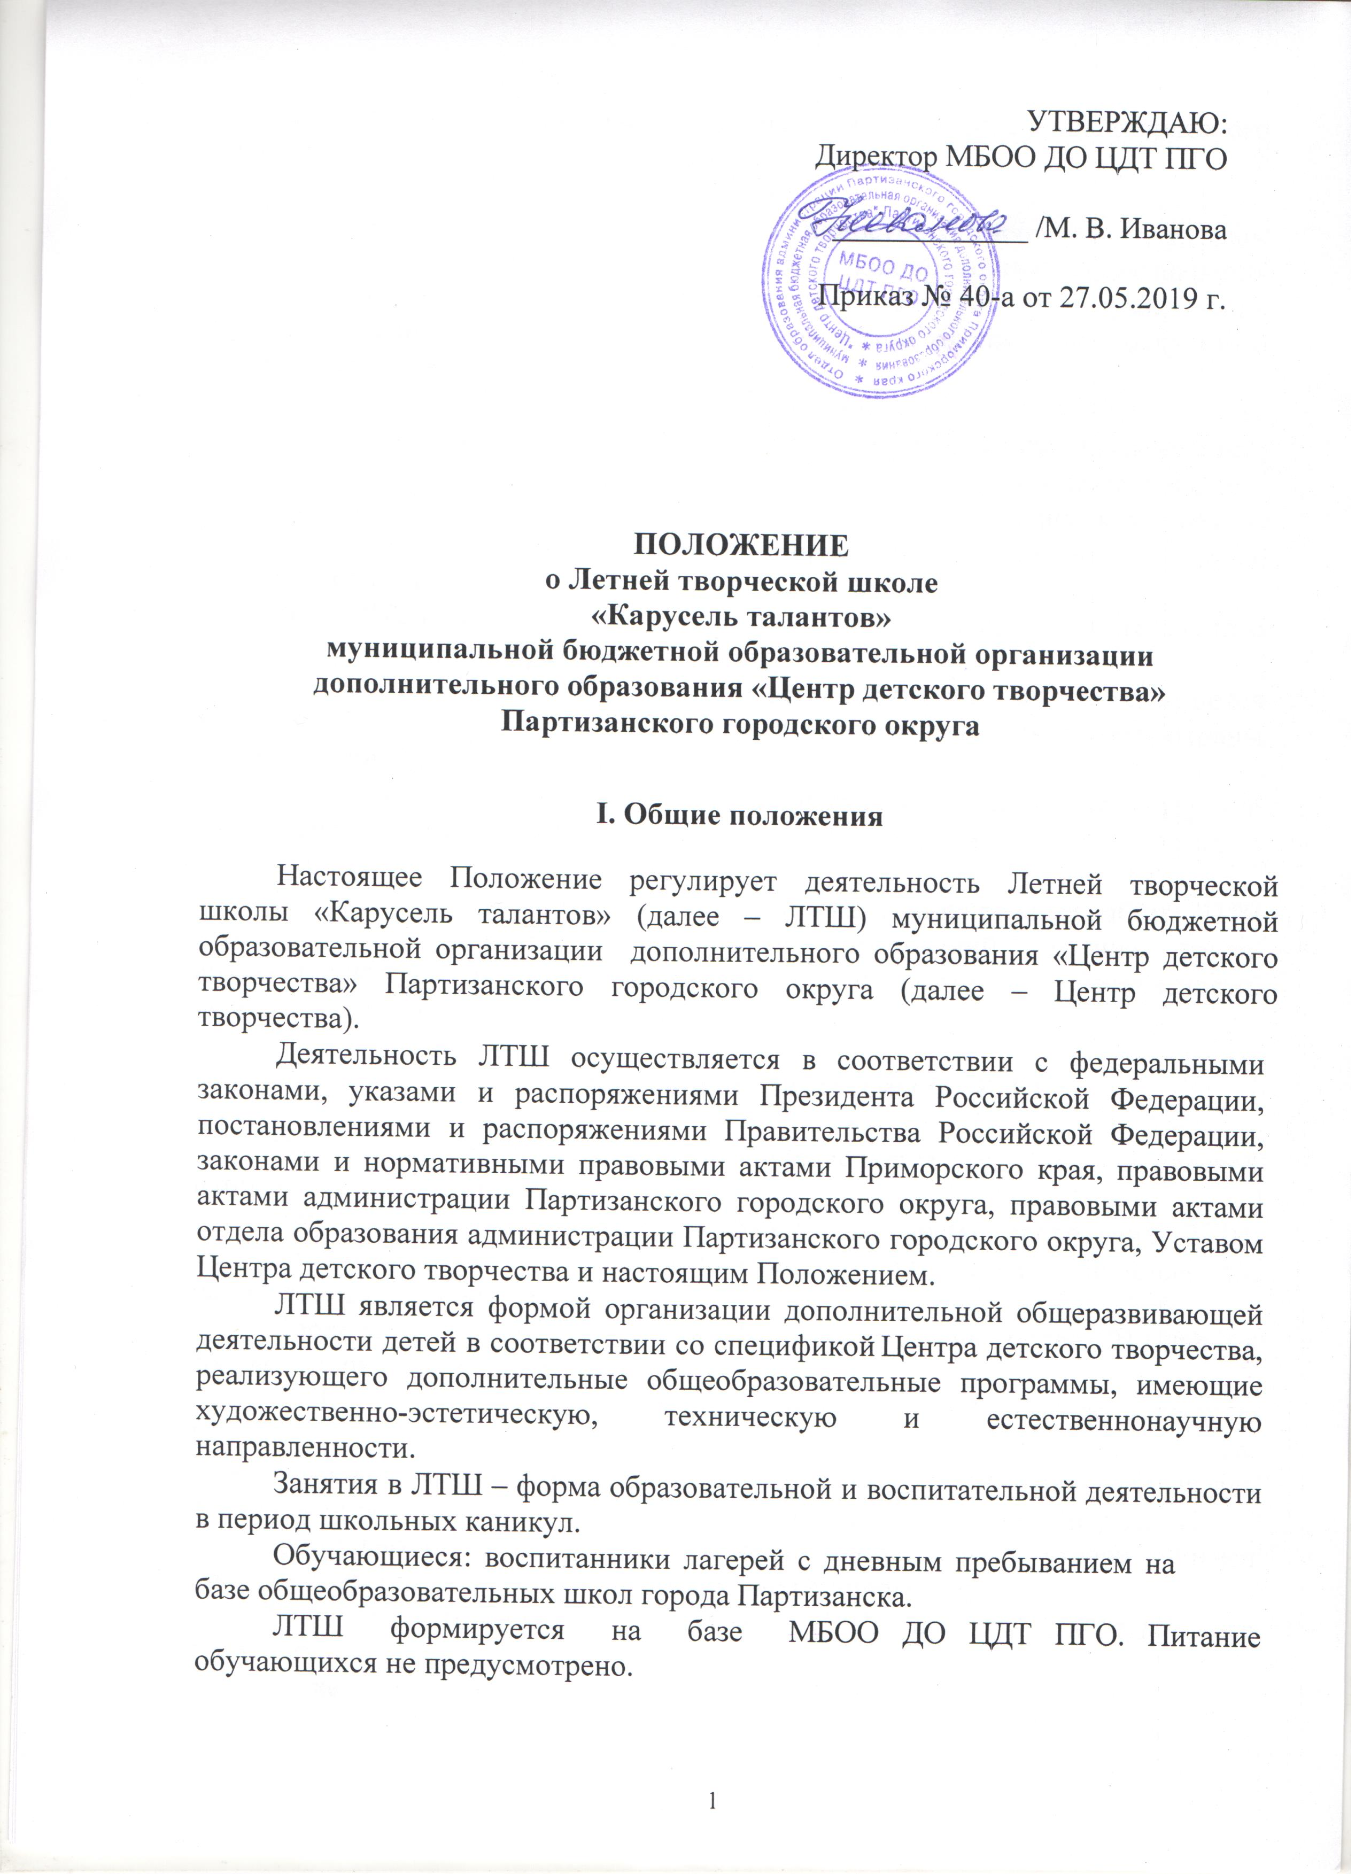
Основной целью деятельности ЛТШ является обеспечение творческого развития, отдыха детей школьного возраста.
Основными задачами ЛТШ являются:
- создание необходимых условий для личностного, творческого, духовно-нравственного развития детей, развития творческих способностей, расширения и углубления знаний об окружающем мире, природе и культуре, формирования и развития позитивной мотивации здорового образа жизни, правопослушного поведения в обществе;
- организация содержательного досуга детей;
- формирование у детей общечеловеческой культуры и ценностей; привлечение детей к творческой и культурно-просветительской деятельности;
- приобретение детьми дополнительных знаний и практических навыков в области музыкального, декоративно-прикладного, хореографического, технического творчества.
В ЛТШ создаются условия для организации воспитательного процесса, реализации образовательных услуг.
При формировании ЛТШ Центром детского творчества обеспечиваются условия жизнедеятельности детей, включая организацию размещения, охраны жизни, здоровья и безопасности детей.
Не допускаются создание и деятельность организационных структур политических партий, общественно-политических и религиозных движений и организаций.
Размещение, устройство, содержание и организация режима работы ЛТШ должны быть определены с учетом требований охраны труда, антитеррористической защищенности, противопожарной безопасности, обеспечения правопорядка и общественной безопасности.

II. Организация деятельности ЛТШ

Содержание деятельности ЛТШ определяется культурно-творческой направленностью организации.
При выборе форм и методов работы во время проведения ЛТШ, приоритетной является оздоровительная и творческая деятельность, направленная на развитие ребенка.
Продолжительность работы ЛТШ составляет не более 21 дня, в соответствии с расписанием занятий.
ЛТШ располагается в помещении МБОО ДО ЦДТ ПГО по адресу: г. Партизанск, ул. Ленинская, 17, а также на базе школ городского округа. Список учебных кабинетов и вспомогательных помещений, используемых для расположения ЛТШ, утверждается директором Центра детского творчества.
Деятельность ЛТШ осуществляется в соответствии с утвержденными программами творческих объединений и расписанием занятий.
В целях организации деятельности ЛТШ директор Центра детского творчества:
- утверждает программу ЛТШ и расписание занятий;
- назначает приказом руководителя ЛТШ;
- участвует в комиссии по расследованию несчастных случаев, происшедших с работниками и воспитанниками ЛТШ. Организацию деятельности по соблюдению норм охраны труда, санитарно-гигиенических требований, правил противопожарной безопасности, антитеррористической защищенности, обеспечению правопорядка и общественной безопасности осуществляет заместитель директора по административно-хозяйственной части.
Заведующий хозяйством:
- обеспечивает учебные кабинеты, бытовые, хозяйственные и другие помещения, используемые при работе ЛТШ, оборудованием и инвентарем, отвечающим требованиям правил и норм охраны труда;
- обеспечивает постоянный контроль за состоянием учебных кабинетов и вспомогательных помещений в соответствии с требованиями санитарно-гигиенических норм и правил, и требований охраны труда;
- организует соблюдение требований пожарной безопасности и антитеррористической защищенности здания.
Непосредственное руководство ЛТШ осуществляет руководитель, назначаемый приказом директором Школы. Руководителем ЛТШ может быть назначен директор Центра детского творчества, либо заместитель директора по УВР или педагог-организатор.
Руководитель ЛТШ:
- совместно с педагогами дополнительного образования разрабатывает программу деятельности ЛТШ и контролирует ее реализацию;
- организует административный контроль качества образовательной и воспитательной работы;
- планирует, организует и контролирует деятельность ЛТШ, отвечает за качество и эффективность ее работы;
- несет персональную ответственность за жизнь, здоровье и безопасность детей во время нахождения в ЛТШ, соблюдение норм охраны труда и техники безопасности;
- обеспечивает предоставление родителям (законным представителям) и детям полной и своевременной информации об их обязанностях, правах, условиях пребывания детей в ЛТШ и о предоставляемых детям услугах;
- обеспечивает уважительное и гуманное отношение к детям со стороны работников учреждения;
- составляет аналитический отчет о деятельности ЛТШ.
- несет в установленном законодательством Российской Федерации порядке ответственность за деятельность ЛТШ, включая невыполнение функций, определенных настоящим Положением, нарушение прав, свобод детей и работников ЛТШ;
- несет в установленном законодательством Российской Федерации порядке ответственность за соответствие форм, методов и средств организации воспитательного процесса возрасту, интересам и потребностям детей.
Для проведения занятий в рамках ЛТШ к работе с детьми привлекаются педагоги дополнительного образования Центра детского творчества. Занятия проводятся в соответствии с расписанием, утвержденным директором Центра детского творчества. Основными задачами при проведении занятий в рамках ЛТШ являются:
- развитие творческих способностей детей;
- совершенствование творческих навыков;
- подготовка концертных номеров (выставок) к окончанию смены.
Осуществляя деятельность в рамках ЛТШ, педагоги руководствуются Уставом организации, должностной инструкцией, инструкциями по охране труда на рабочем месте. Педагоги несут персональную ответственность за обеспечение безопасности жизни и здоровья детей во время проведения занятий.

III. Комплектование ЛТШ

Комплектование групп в ЛТШ производится на основании списков, поданных представителями пришкольных лагерей, воспитанники которых будут посещать ЛТШ.
Деятельность обучающихся во время проведения ЛТШ осуществляется в разновозрастных группах, наполняемость которых составляет не более 15 человек.
Продолжительность смены определяется продолжительностью смен пришкольных лагерей.

IV. Права и обязанности детей и педагогов пришкольных лагерей

Дети, зачисленные в ЛТШ, имеют право:
- на безопасные условия пребывания;
- на отдых;
- на реализацию творческих, познавательных интересов в образовательном пространстве Школы;
- на достоверную информацию о ЛТШ;
- на защиту своих прав.
Дети, зачисленные в ЛТШ, обязаны:
- соблюдать дисциплину, режим работы ЛТШ, правила пожарной безопасности, личной гигиены;
- бережно относиться к имуществу ЛТШ и Школы;
- поддерживать чистоту и порядок в помещениях и на территории Школы;
- находиться в ЛТШ в течение всего времени пребывания, до ухода в пришкольный лагерь;
- незамедлительно сообщать руководству ЛТШ о возникновении ситуации, представляющей угрозу жизни и здоровью детей, случаях травматизма.
Педагоги пришкольных лагерей имеют право:
- получать достоверную информацию о деятельности ЛТШ;
- представлять и защищать интересы своих воспитанников в установленном законом порядке;
- оказывать помощь в организации работы ЛТШ.
Педагоги пришкольных лагерей обязаны:
- следить за своевременным приходом детей в ЛТШ;
- информировать руководство о причине отсутствия ребенка в ЛТШ;
- следить за поведением воспитанников в ЛТШ, не допуская ситуаций, угрожающих жизни и здоровью детей, случаев травматизма.
Нарушение ребенком правил техники безопасности, правил поведения обсуждается с ним в присутствии сопровождающего педагога от пришкольного лагеря.
В случае грубого нарушения ребенком правил техники безопасности, правил поведения, ребенок может быть отчислен из ЛТШ.

_______________________________________________________________________________

